TAS5700-X系列，万兆三层交换机

产品概述
TAS5700-X系列是TG公司推出的新一代万兆三层交换机。TAS5700-X系列为千兆接入终端、千兆汇聚上联自主开发的交换机产品。交换机基于TG成熟TG-S-OS软件平台开发，针对各个应用场景提供丰富的通用业务及专用特性。可靠的交换引擎、宽频的电信级电源设计、快速高效的环路保护，大缓存，高带宽为您的网络稳定运行保驾护航；该系列产品在安全可靠、多业务融合、易管理和维护等方面为用户提供全新的技术特性和解决方案，是智慧数据通信中不可或缺的网络组件；

产品外观
TAS5700-28X-Ascan  万兆上联，千兆下联，静态路由，大缓存  24个10/100/1000M电口，4个千兆SFP复用光口；  2个端口扩展槽（最大扩展4个万兆端口）； | 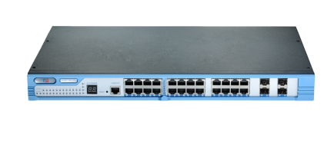
TAS5700-28X-24S-Ascan  万兆上联，千兆下联，静态路由，大缓存  24个千兆SFP光口；8个10/100/1000M复用电口；  2个端口扩展槽（最大扩展4个万兆端口）； | 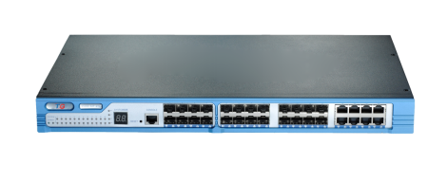
TAS5700-52X-Ascan  万兆上联，千兆下联，静态路由，大缓存  48个10/100/1000M电口，4个千兆SFP复用光口；  2个端口扩展槽（最大扩展4个万兆端口）； | 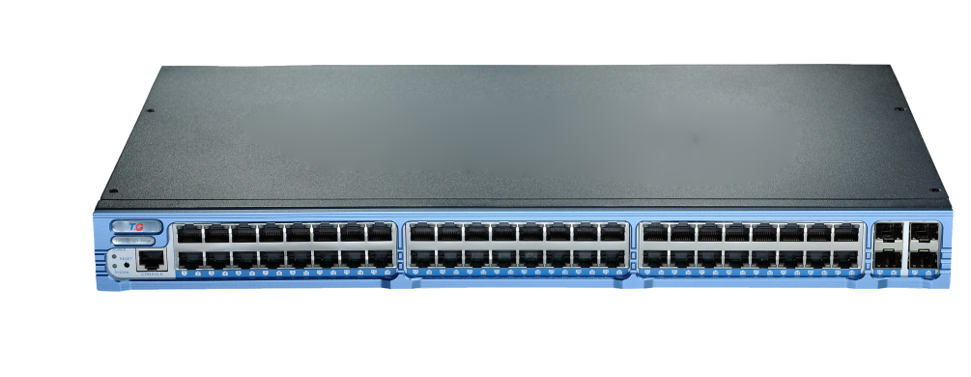
TAS5700-52X-48S-Ascan  万兆上联，千兆下联，静态路由，大缓存  48个千兆SFP光口；4个10/100/1000M复用电口；  2个端口扩展槽（最大扩展4个万兆端口）； | 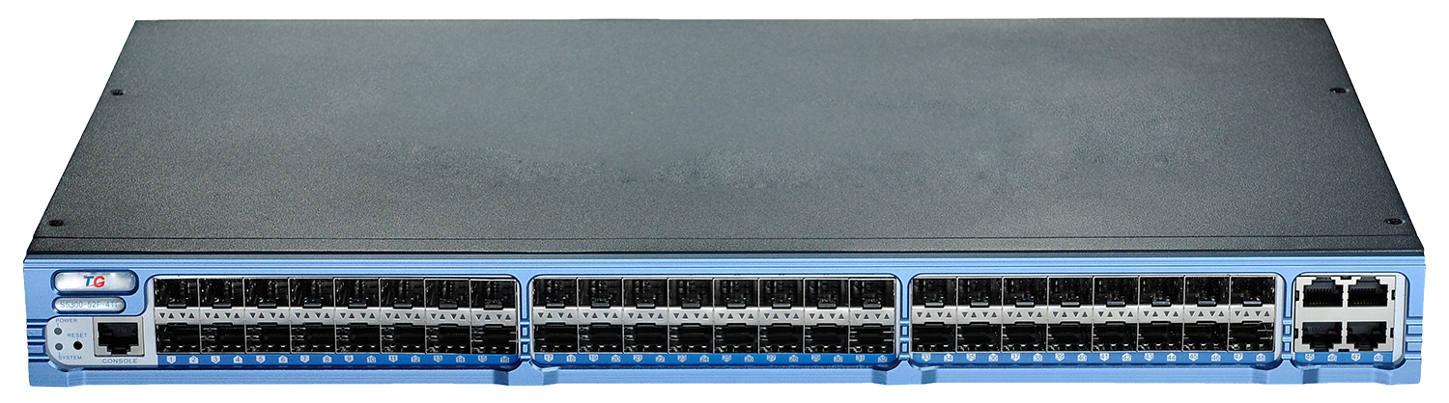

产品特点
- 大容量，全端口支持二三层线速转发，转发不间断；
- 全线端口规格齐全、端口丰富，具备差异化明显，适合安防组网特点；
- 万兆端口充当上联口，增加安防网络带宽，适合高分辨率接入和多数量接入场景；
- 支持工业级ERPS技术，环路保护技术，可组安防环网；
- 端口大缓存（Buffer）4M-32M，预防网络卡、顿；
- 巨型帧达10K，视频数据并行处理，保证视频传输顺畅；
- 支持三层交换机功能，业务更稳定、安全；
- 支持QOS、MVR、ACL、IP Source Guard、IGMP标准技术，保障关键业务顺利运行；
- 方便管理支持多种管理方式（Web、Console、Telnet、SNMP、全息AI安防网络专用平台、TG云端）；

产品规格
项目 | TAS5700-28X-Ascan | TAS5700-28X-24S-Ascan | TAS5700-52X- Ascan | TAS5700-52X-48S-Ascan
固定端口 | 24个10/100/1000M电口 | 24个千兆SFP光口 | 48个10/100/1000M电口 | 48个千兆SFP光口
固定端口 | 4个千兆SFP复用光口 | 8个10/100/1000M复用电口 | 4个千兆SFP复用光口 | 4个10/100/1000M复用电口
管理端口 | 1个Console口
复位键 | 1个恢复出厂设置孔
扩展槽位 | 2个万兆扩展槽
万兆扩展卡 | 2端口万兆SFP+扩展卡
交换容量 | 350Gbps |  | 360Gbps
包转发率 | 126Mpps |  | 162Mpps
工作温度 | -10~50°C
存储温度 | -40~70°C
工作湿度 | 10%～90%无凝结
存储湿度 | 5%～95%无凝结
外观尺寸 | 440（L)×285(W)×44.5(H)mm
整机重量 | <5.5Kg
防雷等级 | 6KV |  | 2KV
输入电压 | AC：110～240V/50～60Hz
整机功耗 | <60W |  | <72W

业务特性
项目 | TAS5700-28X-Ascan | TAS5700-28X-24S-Ascan | TAS5700-52X- Ascan | TAS5700-52X-48S-Ascan
支持协议标准 | IEEE 802.3,10BASE-T以太网
支持协议标准 | IEEE 802.3u,快速以太网标准
支持协议标准 | IEEE 802.3ab,千兆以太网标准
支持协议标准 | IEEE 802.3z,千兆以太网光纤标准
支持协议标准 | IEEE 802.3ae,10G以太网标准
MAC地址 | 32K MAC地址表
MAC地址 | 自动更新，双向学习
端口缓存（buffer） | 32M |  | 64M
巨型帧（Jumbo Frame） | 10056Byte
VLAN | 最大4096个VLAN
VLAN | 基于端口的VLAN
VLAN | 802.1Q标准的VLAN
VLAN | MAC VLAN
VLAN | Protocol VLAN
生成树 | STP生成树协议
生成树 | RSTP快速生成树协议
生成树 | MSTP多生成树协议
端口汇聚 | 14组汇聚 ，每组最多16个端口 |  | 26组汇聚 ，每组最多8个端口
端口汇聚 | 静态聚合、动态聚合
端口镜像 | 多对一的端口镜像，对镜像源端口的数量没有限制
环路保护 | 环路检测/环路避免
环网协议 | 工业级环网协议ERPS
端口流控 | 半双工基于背压式控制
端口流控 | 全双工基于PAUSE帧
端口限速 | 基于端口的输入/输出带宽管理
IP路由 | 静态路由
IPv6 | 静态路由
IPv6 | 支持Pingv6、Telnetv6
组播控制 | IGMP Snooping
组播控制 | MVR（Multicast VLAN Registration）功能
DHCP | DHCP Client
DHCP | DHCP Server
DHCP | DHCP Snooping
DHCP | DHCP Relay
风暴抑制 | 对广播、组播、单播等进行抑制
安全特性 | 硬件支持IP ACL，MAC ACL，Vlan ACL，基于三、四层的ACL功能
安全特性 | 硬件支持基于端口的IP+MAC绑定
安全特性 | IP Source Guard
安全特性 | ARP Detection功能
安全特性 | IEEE 802.1x端口认证
安全特性 | Radius认证
安全特性 | NAS认证
安全特性 | 用户分级管理和口令保护
QOS | 802.1p端口队列优先级算法
QOS | Cos/Tos，QOS标记
QOS | WRR (Weighted Round Robin)，加权优先级轮转算法
网线线序 | Auto-MDIX功能，自动识别直通网线和交叉网线
协商模式 | 端口自动协商功能（自协商传输速率和双工模式）
系统维护 | 配置文件上传/下载
系统维护 | 升级包上传
系统维护 | WEB恢复出厂配置
系统维护 | 系统日志功能
系统维护 | 支持Ping
网络管理 | WEB界面管理（支持http及https协议）
网络管理 | CLI界面管理
网络管理 | Telnet远程管理
网络管理 | SSH 2.0
网络管理 | SNMP网管
网络管理 | RMON
网络管理 | LLDP
网络管理 | UPnP
网络管理 | NTP客户端
网络管理 | 支持全息AI安防网络专用平台

订购信息
设备名称 | 设备信息
TAS5700-28X-Ascan | 24个10/100/1000M电口、4个千兆SFP复用光口、2个端口扩展槽（最大支持4个万兆口）；
TAS5700-28X-24S-Ascan | 24个千兆SFP光口、8个10/100/1000M复用电口、2个端口扩展槽（最大支持4个万兆口）；
TAS5700-52X-Ascan | 48个10/100/1000M电口、4个千兆SFP复用光口、2个端口扩展槽（最大支持4个万兆口）；
TAS5700-52X-48S-Ascan | 48个千兆SFP光口、4个10/100/1000M复用电口、2个端口扩展槽（最大支持4个万兆口）；
万兆扩展卡 | 扩展卡信息
TAS5700-2SFP+ | 2端口万兆SFP+扩展卡（需配SFP+光模块）
光纤模块 | 模块信息
SFP+-10GE-SX-MM850 | 万兆SFP+多模模块-(850nm,0.3km,LC)
SFP+-10GE-LX-SM1310 | 万兆SFP+单模模块-(1310nm,10km,LC)
SFP-GE-SX-MM850 | 千兆SFP多模模块-(850nm,0.55km,LC)
SFP-GE-LX-SM1310 | 千兆SFP单模模块-(1310nm,20km,LC)

联系我们
 | 深圳市万网博通科技有限公司  电话：0755-61695839转801  400 ：400-088-7500  网址：http://www.tg-net.cn  公司地址：深圳市龙华新区大浪街道大浪社区浪荣路17号3层

关于文档
本文档中的商标、图片、标识均归深圳市万网博通科技有限公司所有。
本文档可能含有预测信息，因此本文档信息仅供参考，不构成任何要约或承诺，本公司做出更正或修改恕不另行通知。
版权所有 © 深圳市万网博通科技有限公司 保留一切权利
V20200101

